МИНИСТЕРСТВО НАУКИ И ВЫСШЕГО ОБРАЗОВАНИЯ РОССИЙСКОЙ ФЕДЕРАЦИИ
федеральное государственное бюджетное образовательное учреждение высшего образования
“ДОНЕЦКИЙ НАЦИОНАЛЬНЫЙ ТЕХНИЧЕСКИЙ УНИВЕРСИТЕТ”

Кафедра автоматизированных систем управления

КУРСОВАЯ РАБОТА
по дисциплине: Инженерия программного обеспечения

Студента 4 курса группы ИС-22
Направления подготовки: ИСТ
Специальности: ИС
Данилов Михаил Михайлович .
(ФИО)
Руководитель: Землянская С.Ю.
Национальная шкала:
Количество баллов: Оценка: ECTS

Члены комиссии Землянская С.Ю.
(подпись) (ФИО)

Донецк – 2025
ФГБО УВО «ДОНЕЦКИЙ НАЦИОНАЛЬНЫЙ ТЕХНИЧЕСКИЙ
УНИВЕРСИТЕТ»
Кафедра автоматизированных систем управления

ЗАДАНИЕ НА КУРСОВОЙ ПРОЕКТ
по дисциплине «Инженерия программного обеспечения»

Студенту Данилову Михаилу Михайловичу группы ИС-22
1. Тема курсовой работы: Онлайн платформа продажи билетов.
2. Используемое средство разработки программы: Java Spring.
3. Основные функции программы: Поиск и просмотр мероприятий.
4. Тип используемой СУБД: PostgreSQL.
5. Перечень таблиц в БД: мероприятия, исполнители, площадки.
6. Отчет, формируемый программой в Excel: список мероприятий за указанный период.

Дата выдачи задания Срок выполнения

Руководитель доц. Землянская С.Ю.
(Подпись) (должность ФИО)
РЕФЕРАТ

Курсовая работа: 53 стр., 17 рис., 4 табл., 2 приложения, 3 источника.
USE CASE, MVC, БАЗА ДАННЫХ, POSTRGESQL, JAVA SPRING, REST API

Целью курсовой работы по дисциплине «Инженерия программного обеспечения» является практическое закрепление теоретической части курса и приобретение навыков разработки программного обеспечения.
В ходе выполнения курсовой работы были определены границ продукта, разработаны требования, архитектура программной системы, разработана информационная модель, спроектирован интерфейс пользователя, реализованы прототипы программных компонентов, тестирование на контрольном примере и описание установочного пакета.
 |  |  |  |  | КР 09.03.02-24/030-001-ПЗ
Изм. | Лист | № документа | Подпись | Дата
Студент |  | Данилов М.М. |  |  | Пояснительная записка | Лит |  |  | Лист | Листов
Рук. |  | Землянская С.Ю. |  |  | Пояснительная записка |  | У |  | 3 | 53
 |  |  |  |  | Пояснительная записка | ДонНТУ, ФИСТ,  Кафедра АСУ, гр. ИС-22

Содержание
ВВЕДЕНИЕ 5
1. ОПРЕДЕЛЕНИЕ ГРАНИЦ ПРОДУКТА И РАЗРАБОТКА ТРЕБОВАНИЙ 6
1.1 Область применения 6
1.2 Свойства разрабатываемого продукта 7
1.3 Требования к программному обеспечению 8
2. РАЗРАБОТКА АРХИТЕКТУРЫ И ПРОЕКТА ПРОГРАММНОЙ СИСТЕМЫ 10
2.1 Описание структуры 10
2.2 Диаграмма вариантов использования 11
2.3 Диаграмма классов 17
2.4 Диаграмма последовательности 18
2.5 Разделение классов по пакетам 21
2.6 Диаграмма компонентов 21
2.7 Диаграмма размещения 23
2.8 Технологии создания 25
3. ОПИСАНИЕ ИНФОРМАЦИОННОЙ МОДЕЛИ 27
3.1 Описание базы данных 27
3.2 Разработанная схема данных 29
4. ПРОЕКТИРОВАНИЕ ИНТЕРФЕЙСА ПОЛЬЗОВАТЕЛЯ 31
4.1 Разработка схемы навигации 31
4.2 Проектирование интерфейсов 32
5. РАЗРАБОТКА И РЕАЛИЗАЦИЯ ПРОТОТИПОВ ПРОГРАММНЫХ КОМПОНЕНТОВ 34
5.1 Разработка сущностей базы данных 34
5.2 Разработка репозиториев 35
5.3 Разработка объектов передачи данных 36
5.4 Разработка сервисного слоя 36
5.5 Разработка контроллера REST API 38
5.6 Разработка клиентской части 40
5.7 Используемые библиотеки 43
6. ТЕСТИРОВАНИЕ НА КОНТРОЛЬНОМ ПРИМЕРЕ 44
6.1 Постановка контрольного примера 44
6.2 Результаты выполнения контрольного примера 44
7. ОПИСАНИЕ УСТАНОВОЧНОГО ПАКЕТА И ПРОЦЕССА УСТАНОВКИ РАЗРАБОТАННОГО ПРИЛОЖЕНИЯ 47
7.1 Требования к системе 47
7.2 Процесс установки 48
ЗАКЛЮЧЕНИЕ 50
СПИСОК ЛИТЕРАТУРЫ: 51
ПРИЛОЖЕНИЕ А 52
ПРИЛОЖЕНИЕ Б 54

ВВЕДЕНИЕ

В современном мире индустрия развлечений, особенно рынок живых концертов и культурных мероприятий, демонстрирует устойчивый рост. С развитием цифровых технологий пользователи все чаще предпочитают приобретать билеты онлайн, избегая очередей и получая доступ к актуальной информации о событиях в удобное время. Это создает спрос на надежные и удобные платформы для поиска, просмотра и покупки билетов.
Данная курсовая работа посвящена разработке web-ориентированной платформы для сервиса по продаже билетов на концерты. Основное внимание уделено реализации ключевого функционала – поиску мероприятий по различным критериям и просмотру подробной информации о выбранном событии. Разработанная система позволяет пользователям быстро находить интересующие концерты, просматривать данные об исполнителях, площадках проведения, датах и другую сопутствующую информацию.
Актуальность темы обусловлена несколькими факторами. Во-первых, рост рынка концертных мероприятий требует удобных инструментов для информирования и привлечения аудитории. Во-вторых, цифровизация услуг в сфере культуры способствует повышению доступности событий для широкой аудитории. В-третьих, разработка подобных систем позволяет применять современные технологии веб-разработки и проектирования информационных систем.
Целью работы является создание функционального прототипа онлайн-платформы с использованием Spring Boot в качестве backend-фреймворка, PostgreSQL для хранения данных и простого веб-интерфейса на HTML, CSS и JavaScript для клиентской части. Для достижения цели решены задачи по проектированию базы данных, реализации REST API, разработке пользовательского интерфейса и формированию отчетов в формате Excel.
При выполнении работы использовались знания, полученные в ходе изучения дисциплин «Инженерия программного обеспечения», «Разработка веб-приложений», «Базы данных», «Веб-технологии и веб-программирование». Разработка проводилась в среде Visual Studio Code с применением языка Java, фреймворка Spring Boot и библиотеки Apache POI для генерации отчетов.
Разработанная платформа представляет собой клиент-серверное приложение, обеспечивающее базовый функционал поиска и просмотра мероприятий, что может служить основой для дальнейшего расширения системы в направлении полной продажи билетов.

ОПРЕДЕЛЕНИЕ ГРАНИЦ ПРОДУКТА И РАЗРАБОТКА ТРЕБОВАНИЙ

1.1 Область применения

Разрабатываемая онлайн-платформа предназначена для автоматизации процессов поиска и просмотра информации о концертных мероприятиях, что является важной частью современных сервисов по продаже билетов. Система ориентирована на конечных пользователей – любителей музыки и посетителей концертов, которые нуждаются в быстром и удобном доступе к актуальным данным о предстоящих событиях.
Основная область применения платформы – рынок онлайн-услуг в сфере культуры и развлечений. Пользователи получают возможность осуществлять поиск мероприятий по различным параметрам, таким как название концерта, имя исполнителя, город проведения, дата или жанр. После поиска система предоставляет подробную информацию о выбранном событии, включая описание, постер, данные об артисте и площадке проведения. Это позволяет потенциальным посетителям принимать обоснованные решения о посещении концерта.
Платформа может использоваться как самостоятельный сервис для информационной поддержки, так и как базовый модуль более полной системы продажи билетов. Она особенно актуальна в условиях роста числа концертных событий и увеличения спроса на цифровые решения, позволяющие избежать посещения физических касс. Система работает в веб-браузере, не требует установки дополнительного программного обеспечения и доступна с любых устройств, имеющих подключение к интернету.
Разработанное приложение ориентировано на неавторизованных пользователей, что делает его открытым для широкой аудитории. В дальнейшем функционал может быть расширен добавлением авторизации, персонализации поиска и интеграции с платежными системами. Таким образом, платформа решает задачу повышения удобства доступа к информации о культурных мероприятиях и способствует развитию цифровых сервисов в индустрии развлечений.

1.2 Свойства разрабатываемого продукта

Разрабатываемая онлайн-платформа представляет собой клиент-серверное веб-приложение, предназначенное для хранения и предоставления информации о концертных мероприятиях. В системе хранятся данные об исполнителях, площадках проведения и самих событиях, что обеспечивает основу для поиска и просмотра.
Ключевыми объектами хранения являются сведения об артистах (наименование, жанр, описание, фотография), площадках (название, адрес, город, вместимость, описание) и мероприятиях (название, дата и время проведения, описание, постер, статус публикации, ссылки на артиста и площадку). Эти данные позволяют формировать полную картину каждого события и обеспечивают возможность эффективного поиска по различным комбинациям параметров.
Входными данными системы выступают запросы пользователей на поиск мероприятий, включающие произвольные ключевые слова или отдельные критерии, такие как название события, имя исполнителя, город или период проведения. Также входными данными являются записи в базе данных, добавляемые администратором или организатором (в рамках прототипа они вводятся вручную или через SQL-скрипты).
Выходными данными являются результаты поиска в виде списка мероприятий с базовой информацией, подробная карточка выбранного события с данными об артисте и площадке, а также отчет в формате Excel со списком мероприятий за указанный период. Отчет содержит идентификатор события, название, дату и время, имя исполнителя, название и город площадки, статус.
Система поддерживает работу в многопользовательском режиме через веб-браузер, не требует авторизации для основного функционала поиска и просмотра, что делает её доступной для широкой аудитории. Дополнительно реализована возможность генерации аналитических отчетов, которые могут использоваться организаторами или администраторами для анализа активности событий в определенные периоды.
Разработанный продукт обладает свойствами масштабируемости за счет использования реляционной базы данных PostgreSQL и REST API на Spring Boot, что позволяет в будущем расширить функционал добавлением модулей бронирования, оплаты или персонализации. Приложение работает в реальном времени, обеспечивая быстрый отклик на запросы пользователей и актуальность предоставляемой информации.

1.3 Требования к программному обеспечению

Разрабатываемая платформа функционирует как веб-приложение клиент-серверной архитектуры, поэтому к ней предъявляются требования по обеспечению стабильной работы в условиях одновременного доступа нескольких пользователей. Система должна поддерживать многопользовательский режим без необходимости авторизации для выполнения основных операций поиска и просмотра мероприятий, что упрощает доступ для широкой аудитории.
К серверной части предъявляются следующие требования: использование операционной системы Windows 10 или 11, либо любой современной Linux-дистрибутива, наличие установленной Java Runtime Environment версии 17 или выше, а также запущенного сервера базы данных PostgreSQL версии 15 или новее. Веб-сервер реализован на встроенном Tomcat, поставляемом вместе с Spring Boot, что исключает необходимость отдельной установки и настройки внешнего сервера приложений. Для обеспечения безопасности соединения с базой данных рекомендуется использование защищенного подключения, хотя в прототипе применяется стандартное JDBC-соединение.
Клиентская часть приложения не предъявляет высоких требований к оборудованию пользователя. Достаточно наличия современного веб-браузера (Google Chrome, Mozilla Firefox, Microsoft Edge или аналогичного) с поддержкой HTML5, CSS3 и JavaScript (ES6). Приложение адаптировано для работы как на настольных компьютерах, так и на мобильных устройствах благодаря использованию responsive-дизайна. Стабильное интернет-соединение необходимо для взаимодействия с сервером и получения данных в реальном времени.
Функциональные требования включают обеспечение быстрого поиска мероприятий по текстовым критериям с учетом нескольких сущностей одновременно, корректное отображение подробной информации о событии с загрузкой связанных данных об исполнителе и площадке, а также генерацию отчета в формате Excel по заданному временному интервалу. Система должна обрабатывать запросы с минимальной задержкой и корректно реагировать на отсутствие результатов поиска.
К нефункциональным требованиям относятся надежность хранения данных за счет использования реляционной СУБД PostgreSQL, масштабируемость за счет модульной архитектуры Spring Boot, а также простота развертывания – приложение запускается одной командой и не требует сложной конфигурации. В случае сбоев сервер автоматически перезапускается благодаря механизмам Spring Boot, а данные сохраняются в базе, что обеспечивает их целостность.
Для разработки и тестирования использовалась среда Visual Studio Code с установленными расширениями для поддержки Java и Spring Boot. Приложение собирается с помощью Maven, что гарантирует воспроизводимость сборки на разных машинах. В целом, требования к программному обеспечению ориентированы на достижение баланса между простотой использования, производительностью и возможностью дальнейшего расширения системы.

РАЗРАБОТКА АРХИТЕКТУРЫ И ПРОЕКТА ПРОГРАММНОЙ СИСТЕМЫ

2.1 Описание структуры

Назначением подсистемы является предоставление услуг продажи билетов на мероприятия. Рассмотрим определение прецедентов (вариантов использования). Система оценки знаний требуется, прежде всего, следующим лицам:
- Пользователи (покупатели билетов);
- Организаторы мероприятий (продюсеры);
- Администраторы системы.
На начальном этапе создания системы можно ограничиться только тремя важными ролями действующих лиц: пользователь (покупает билет на мероприятие), организатор мероприятия (размещает концерт) и администратор (управляет беком). Начальная диаграмма изображена на рисунке 2.1.
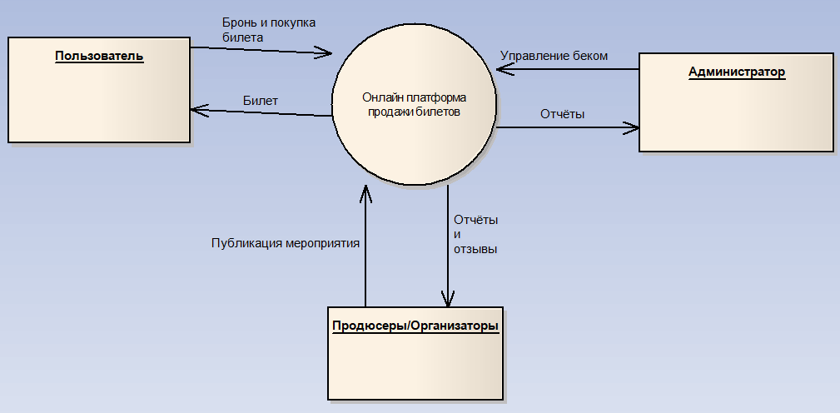
Рисунок 2.1 – Начальная контекстная диаграмма DFD подсистемы

2.2 Диаграмма вариантов использования

Use case диаграмма (диаграмма вариантов использования) – диаграмма, описывающая, какой функционал разрабатываемой программной системы доступен каждой группе пользователей. На ней отображаются все участники процесса, все варианты использования ПО. Элементы, которые обычно включаются в диаграмму вариантов использования:
- актёры (обозначают внешние сущности, взаимодействующие с системой);
- варианты использования (представляют конкретные функциональные возможности или действия, выполняемые системой);
- связи (соединяют актёров и варианты использования, чтобы показать взаимодействие и зависимости).
Пользователи:
- П1 – поиск и проспотр;
- П2 – бронь билета;
- П3 – покупка билета;
- П4 – оставить оценку/отзыв о концерте;
Продюсеры/организаторы:
- П5 – размещение концерта;
Администратор:
- П5 – размещение концерта;
- П6 – модерация контента;
- П7 – формирование отчётов;
Система:
- П8 – формирование электронного билета;
- П9 – уведомление о билете.
Варианты использования представлены в таблице 2.1.
Таблица 2.1 – Варианты использования системы
Название варианта | Поиск и просмотр
Цель | Поиск и просмотр концертов
Краткое описание | Функция поиска позволяет пользователям находить подходящие концерты на основе различных критериев. Это упрощает процесс выбора концерта и помогает пользователю быстро найти интересующие его события
Действующие лица | Пользователи
Тип варианта | Базовый
Название варианта | Бронь билета
Цель | Бронирование билета на концерт
Краткое описание | Включает бронирование пользователем билетов и мест, оформление заказа
Действующие лица | Пользователи

Продолжение таблицы 2.1
Тип варианта | Базовый
Название варианта | Покупка билета
Цель | Обеспечить процесс оплаты билетов
Краткое описание | Функция покупки билета обеспечивает процесс оплаты билетов на концерты пользователями
Действующие лица | Пользователи
Тип варианта | Базовый
Название варианта | Оставить оценку/отзыв о концерте
Цель | Предоставить пользователям оставлять отзывы и оценки
Краткое описание | Функция позволяет пользователям оставлять свои отзывы и оценки о посещённых концертах. Это может быть текстовый комментарий, оценка по шкале (например, от 1 до 5), а также другие формы обратной связи.
Действующие лица | Пользователи
Тип варианта | Базовый
Название варианта | Размещение концерта
Цель | Добавлять информацию о новых концертах

Продолжение таблицы 2.1
Краткое описание | Функция предназначена для организаторов и продюсеров, позволяя им добавлять информацию о новых концертах в систему. Размещение концерта включает ввод информации об исполнителях, площадках и предстоящих концертах, которую проверяет и подтверждает администратор
Действующие лица | Продюсеры/организаторы, администраторы
Тип варианта | Базовый
Название варианта | Модерация контента
Цель | Контролировать качество информации, размещаемой пользователями
Краткое описание | Функция модерации контента позволяет администраторам контролировать качество информации, размещаемой пользователями. Это включает проверку и одобрение отзывов.
Действующие лица | Администраторы
Тип варианта | Базовый
Название варианта | Формирование отчётов
Цель | Генерировать сводные данные о работе системы

Продолжение таблицы 2.1
Краткое описание | Позволяет администраторам генерировать сводные данные о работе системы. Это могут быть отчёты о продажах билетов, количестве пользователей и других метрик.
Действующие лица | Администраторы
Тип варианта | Базовый
Название варианта | Формирование электронного билета
Цель | Генерировать электронный билет
Краткое описание | После успешной покупки билета система генерирует электронный билет, который включает уникальный идентификатор, информацию о событии, место и дату, а также данные о покупателе
Действующие лица | Система
Тип варианта | Базовый
Название варианта | Уведомление о билете
Цель | Отправить уведомлением электронный билет
Краткое описание | Функция отправляет пользователю уведомления о состоянии его билета. Отправляется пользователю файлом по электронной почте или предоставляется для скачивания
Действующие лица | Система
Тип варианта | Базовый
Диаграмма вариантов использования представлена на рисунке 2.2.

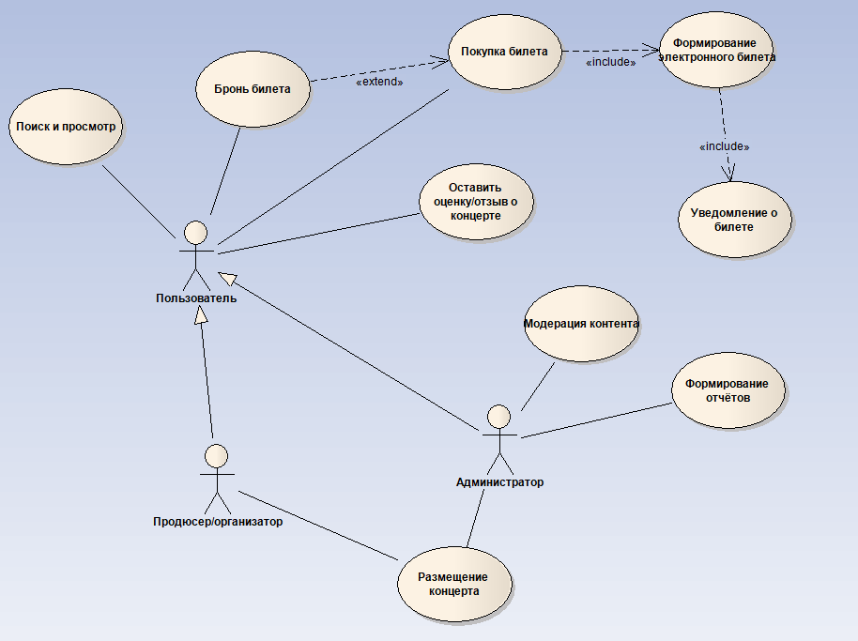
Рисунок 2.2 – Диаграмма вариантов использования

2.3 Диаграмма классов

Диаграмма классов – это UML-диаграмма, которая описывает систему, визуализируя различные типы объектов внутри системы и виды статических связей, которые существуют между ними. Также она иллюстрирует операции и атрибуты классов.
Реализация классов будет под паттерн MVC. Model – взаимодействие с БД. Controller – обработка запросов и взаимодействие с моделью. View – отображает переданные данные. Service – реализуют бизнес-логику.
Классы для Model: Event, Artist, Venue.
Классы для Controller: SearchControler.
Классы для View: SearchForm.
На рисунке 2.3 представлена диаграмма классов, которая показывает взаимодействие классов для варианта использования «Поиск и просмотр».

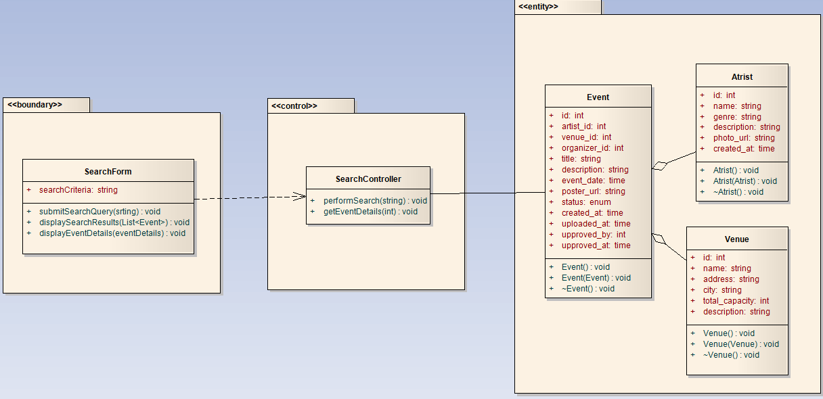
Рисунок 2.3 – диаграмма классов для варианта использования «Поиск и просмотр»

2.4 Диаграмма последовательности

Диаграмма последовательности разработана для основного сценария использования системы – поиска мероприятий и просмотра подробной информации о выбранном событии. Она отражает взаимодействие между участниками процесса в хронологической последовательности и демонстрирует обмен сообщениями при выполнении указанного варианта использования.
Участниками диаграммы являются актор Пользователь, граничный объект SearchForm (представляющий клиентский интерфейс), управляющий объект SearchController (отвечающий за обработку запросов) и сущность Event (представляющая доступ к данным через репозиторий). Диаграмма охватывает два основных потока: выполнение поиска по введенным критериям и переход к просмотру деталей конкретного мероприятия.
Процесс начинается с ввода пользователем критериев поиска на странице. Далее следует вызов метода поиска в контроллере, который выполняет запрос к репозиторию событий с учетом фильтрации по статусу опубликованных мероприятий и соединения с таблицами артистов, и площадок. В случае наличия результатов контроллер возвращает список событий интерфейсу для отображения в виде карточек. Если результатов нет, отображается соответствующее сообщение.
После выбора пользователем одного из найденных мероприятий происходит запрос деталей по идентификатору события. Контроллер обращается к репозиторию для получения полной записи с загрузкой связанных данных об исполнителе и площадке. Полученная информация передается обратно граничному объекту и отображается в модальном окне с подробным описанием, постером, характеристиками артиста и площадки.
Диаграмма включает альтернативные фрагменты для обработки случаев наличия и отсутствия результатов поиска, что позволяет наглядно показать ветвление логики. Диаграмма последовательности представлена на рисунке 2.4.
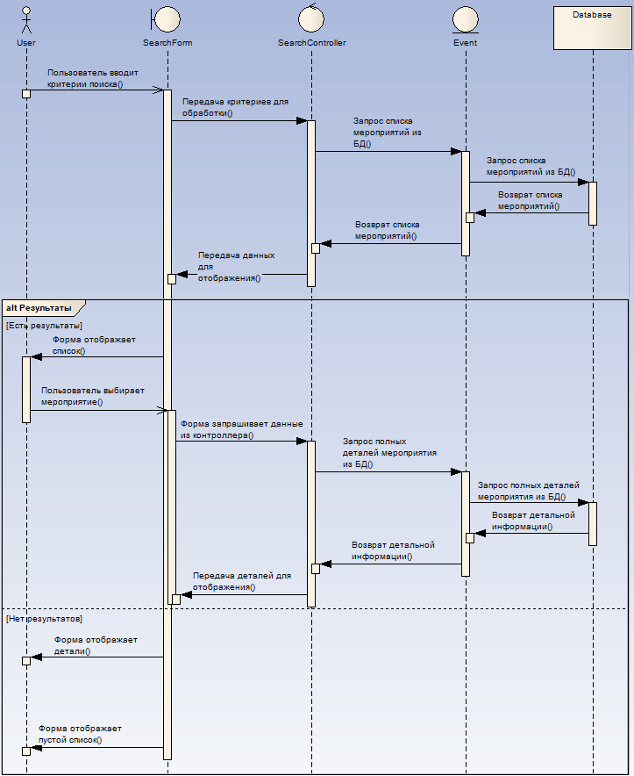
Рисунок 2.4 – Диаграмма последовательности для варианта использования «Поиск и просмотр»

Разработанная диаграмма последовательности наглядно иллюстрирует динамику взаимодействия компонентов системы при выполнении ключевого сценария, подчеркивая четкое разделение ответственности между уровнями представления, управления и доступа к данным. Это способствует лучшему пониманию поведения приложения и служит основой для дальнейшей отладки и расширения функциональности.

2.5 Разделение классов по пакетам

Классы группируются в пакеты исходя из их функциональности. Стараются размещать все элементы, относящиеся к одной функции, в один пакет. Выше представленные классы можно разделить на следующие пакеты:
- Model или же <<entity>> (хранят в себе все созданные models для связи с БД);
- Control <<control>> (управляющие классы, координирующие логику);
- View или же <<boundary>> (хранит в себе все созданные view для отображения информации пользователю).
Разделение классов по пакетам представлена на рисунке 2.5.

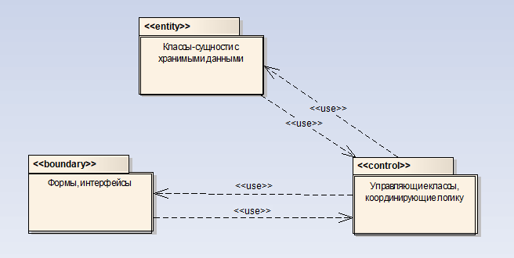
Рисунок 2.5 – Разделение классов по пакетам

2.6 Диаграмма компонентов

Диаграмма компонентов отражает модульную структуру разработанного приложения и показывает основные программные компоненты, их ответственность и зависимости между ними. Она построена в соответствии с рекомендациями UML для моделирования реализации системы и позволяет визуализировать, как отдельные части приложения взаимодействуют на уровне компонентов.
В системе выделены следующие основные компоненты:
Клиентский интерфейс (Frontend) – представляет собой набор статических файлов (HTML, CSS, JavaScript), отвечающий за отображение данных и взаимодействие с пользователем. Этот компонент реализует форму поиска, вывод результатов, модальное окно с деталями мероприятия и форму для генерации отчета.
REST API Controller – компонент серверной части, реализованный в виде класса контроллера Spring Boot. Он предоставляет интерфейс для внешних запросов, обрабатывая HTTP-запросы по путям /api/search, /api/events/{id} и /api/report. Контроллер выступает точкой входа для клиентского интерфейса.
Сервисный слой (SearchService и ReportService) – содержит бизнес-логику приложения. SearchService отвечает за выполнение поиска и формирование объектов передачи данных, ReportService реализует генерацию отчета в формате Excel с использованием библиотеки Apache POI. Эти компоненты зависят от репозиториев для доступа к данным.
Репозитории (JPA Repositories) – обеспечивают взаимодействие с базой данных через Spring Data JPA. Включают интерфейсы для сущностей Event, Artist и Venue, предоставляя методы поиска и выборки данных.
База данных PostgreSQL – внешний компонент хранения данных, содержащий таблицы artists, venues и events. Доступ к ней осуществляется через JDBC-драйвер.
Зависимости между компонентами организованы следующим образом: Клиентский интерфейс зависит от REST API Controller (через HTTP-запросы fetch), контроллер зависит от сервисного слоя, сервисный слой зависит от репозиториев, а репозитории зависят от базы данных PostgreSQL. Библиотека Apache POI используется исключительно компонентом ReportService для создания Excel-файлов.
Диаграмма компонентов представлена на рисунке 2.6

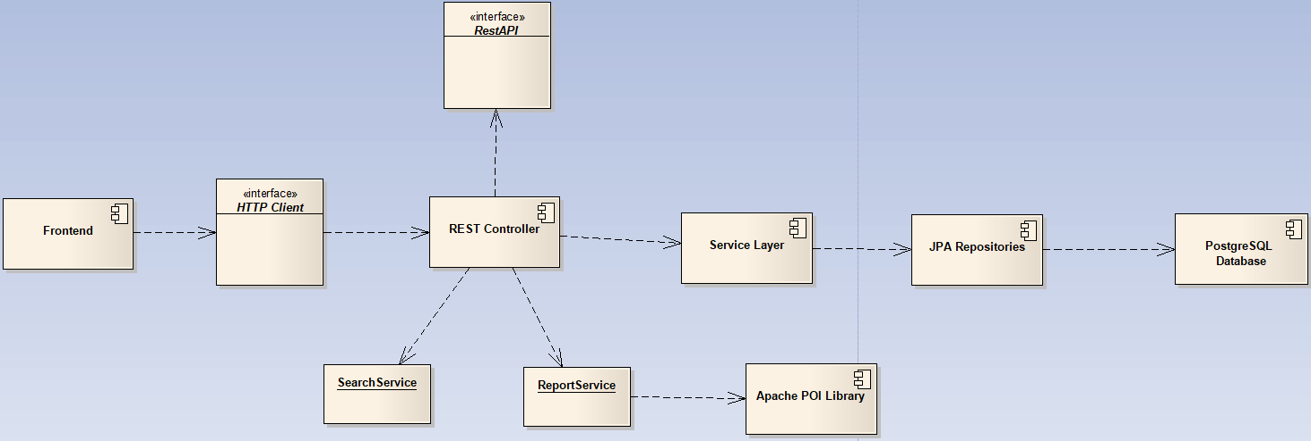
Рисунок 2.6 – Диаграмма компонентов

Диаграмма компонентов наглядно демонстрирует модульность системы, четкое разделение клиентской и серверной частей, а также использование внешних библиотек и СУБД. Такая организация упрощает поддержку и дальнейшее расширение приложения.

2.7 Диаграмма размещения

Диаграмма размещения иллюстрирует физическое распределение компонентов разработанной системы по узлам выполнения и показывает, как программные артефакты размещаются на аппаратном обеспечении или в среде выполнения. Она отражает клиент-серверную архитектуру приложения и использует элементы UML для представления узлов, артефактов и связей между ними.
В системе выделены два основных узла:
Узел Клиент – представляет устройство пользователя (персональный компьютер, ноутбук или мобильное устройство). На этом узле выполняется веб-браузер, который содержит артефакт Frontend (статические файлы HTML, CSS и JavaScript). Браузер обеспечивает отображение интерфейса, обработку пользовательского ввода и отправку HTTP-запросов к серверу.
Узел Сервер приложений – представляет серверную машину или виртуальную среду, где развернуто Spring Boot приложение. На этом узле размещен артефакт Executable JAR (самоисполняемый файл приложения со встроенным сервером Tomcat). Также на сервере выполняется СУБД PostgreSQL как отдельный процесс, содержащий артефакт База данных (файлы базы ticket_search_db). Сервер приложений обеспечивает обработку запросов, бизнес-логику и доступ к данным.
Связь между узлами осуществляется по протоколу HTTP/HTTPS через сеть Интернет или локальную сеть. Клиентский браузер инициирует соединение с сервером приложений для получения статических ресурсов и выполнения API-запросов. Сервер приложений взаимодействует с базой данных по протоколу JDBC для чтения и записи информации.
Дополнительно на сервере размещена библиотека Apache POI как зависимость внутри JAR-файла, используемая для генерации отчетов в формате Excel. Диаграмма размещения представлена на рисунке 2.7.
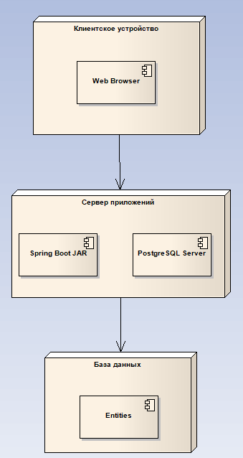
Рисунок 2.7 – Диаграмма размещения
Диаграмма размещения подчеркивает простоту развертывания системы: серверная часть запускается как единый исполняемый файл, а клиентская часть не требует установки и работает в любом современном браузере. Такая конфигурация обеспечивает высокую переносимость и минимальные требования к инфраструктуре, что делает приложение удобным для демонстрации и дальнейшего развития.

2.8 Технологии создания

Разработка приложения выполнялась с использованием современных технологий и инструментов, ориентированных на создание надежных и масштабируемых веб-систем. Основным языком программирования выбран Java версии 17, обеспечивающий высокую производительность, безопасность и широкую поддержку в экосистеме enterprise-разработки.
Серверная часть реализована на фреймворке Spring Boot версии 3.1, который предоставляет встроенный веб-сервер Tomcat, автоматическую конфигурацию и удобные механизмы для создания RESTful-сервисов. Spring Data JPA использован для упрощения работы с базой данных, позволяя определять репозитории через интерфейсы и автоматически генерировать запросы. Зависимости проекта управляются с помощью системы сборки Maven, что гарантирует воспроизводимость и удобство добавления внешних библиотек.
Для хранения данных выбрана реляционная система управления базами данных PostgreSQL. Она обеспечивает надежность, поддержку транзакций и эффективную работу с индексами, что важно для выполнения поисковых запросов по нескольким связанным таблицам.
Генерация отчетов в формате Excel реализована с применением библиотеки Apache POI версии 5.3. Эта библиотека позволяет создавать файлы формата .xlsx полностью программно, без установки Microsoft Office, и поддерживает форматирование ячеек, авторазмер колонок и другие возможности для создания читаемых таблиц.
Клиентская часть разработана на стандартных веб-технологиях: HTML5 для структуры страниц, CSS3 для стилизации и JavaScript (ES6) для динамического взаимодействия. Асинхронные запросы к серверу выполняются с помощью нативного API fetch, что обеспечивает отзывчивость интерфейса без перезагрузки страницы. Статические файлы размещены в ресурсах Spring Boot и обслуживаются встроенным сервером.
Среда разработки – Visual Studio Code с установленными расширениями Extension Pack for Java и Spring Boot Extension Pack, предоставляющими подсветку кода, автодополнение, отладку и инструменты для работы с Maven. Тестирование API проводилось с использованием веб-браузера и инструмента Postman.
Выбранный стек технологий сочетает простоту развертывания (один исполняемый JAR-файл), высокую производительность и открытость для дальнейшего расширения. Приложение не требует сложной инфраструктуры и может быть запущено на любой машине с установленной Java и PostgreSQL, что делает его удобным для демонстрации и практического применения.

ОПИСАНИЕ ИНФОРМАЦИОННОЙ МОДЕЛИ

3.1 Описание базы данных

На основании моделей, построенных в предыдущем разделе, выделим и нарисуем сущности для каждого объекта данных в подсистеме электронной очереди, а также установим связи между ними.
Структура базы данных включает три основные таблицы, связанные между собой внешними ключами. Первичные ключи реализованы с использованием типа BIGSERIAL, что обеспечивает автоматическую генерацию уникальных идентификаторов и соответствует использованию типа Long в Java-сущностях. Таблицы спроектированы с учетом принципов нормализации и содержат индексы для ускорения поисковых операций.
Таблица artists предназначена для хранения информации об исполнителях представлена в таблице 3.1.
Таблица 3.1 – структура таблицы «artists»
№ | Имя | Тип | Длина, байт | Описание
1 | id | BIGSERIAL | 8 | Первичный ключ, уникальный идентификатор артиста
2 | name | VARCHAR | 255 | Наименование исполнителя, обязательное поле
3 | genre | VARCHAR | 100 | Жанр музыки исполнителя
4 | description | TEXT | переменная | Описание или биография исполнителя
5 | photo_url | VARCHAR | 512 | Ссылка на фотографию исполнителя

Таблица venues содержит данные о площадках проведения мероприятий представлена в таблице 3.2.
Таблица 3.2 – структура таблицы «artists»
№ | Имя | Тип | Длина, байт | Описание
1 | id | BIGSERIAL | 8 | Первичный ключ, уникальный идентификатор площадки
2 | name | VARCHAR | 255 | Название площадки, обязательное поле
3 | address | VARCHAR | 512 | Полный адрес площадки
4 | city | VARCHAR | 100 | Город проведения
5 | total_capacity | INTEGER | 4 | Общая вместимость зала
6 | description | TEXT | переменная | Дополнительное описание площадки

Таблица events хранит информацию о самих мероприятиях и обеспечивает связь с таблицами исполнителей и площадок в таблице 3.3.
Таблица 3.3 – структура таблицы «artists»
№ | Имя | Тип | Длина, байт | Описание
1 | id | BIGSERIAL | 8 | Первичный ключ, уникальный идентификатор мероприятия
2 | artist_id | BIGINT | 8 | Внешний ключ на таблицу artists, ссылка на исполнителя
3 | venue_id | BIGINT | 8 | Внешний ключ на таблицу venues, ссылка на площадку
4 | title | VARCHAR | 255 | Название мероприятия, обязательное поле
5 | description | TEXT | переменная | Описание события
6 | event_date | TIMESTAMP | 8 | Дата и время проведения мероприятия
7 | poster_url | VARCHAR | 512 | Ссылка на постер мероприятия
8 | status | VARCHAR | 20 | Статус мероприятия (например, published, cancelled)

Для оптимизации поисковых запросов будут созданы индексы по часто используемым полям: idx_events_title (по полю title таблицы events), idx_events_event_date (по полю event_date), idx_events_status (по полю status), idx_artists_name (по полю name таблицы artists) и idx_venues_city (по полю city таблицы venues). Внешние ключи в таблице events настроены с опцией ON DELETE CASCADE, что обеспечивает автоматическое удаление связанных событий при удалении артиста или площадки.
Такая структура базы данных обеспечивает эффективное хранение и быстрый доступ к информации, необходимой для реализации функций поиска и просмотра мероприятий, а также генерации отчетов за выбранный период.

3.2 Разработанная схема данных

На основании разработанных таблиц была создана структурная и функциональная база данных. БД представлены на рисунках 3.1 – 3.2.

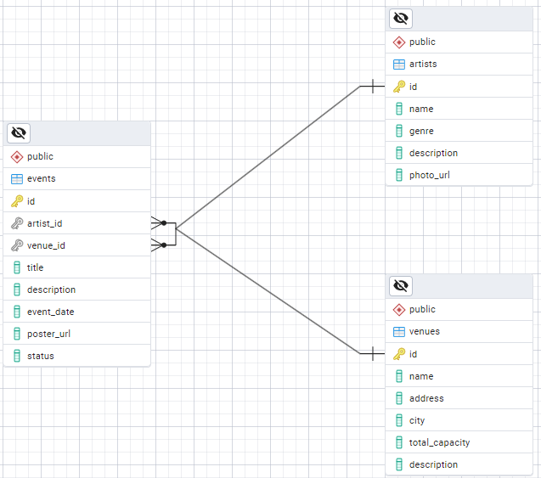
Рисунок 3.1 – Структурная БД

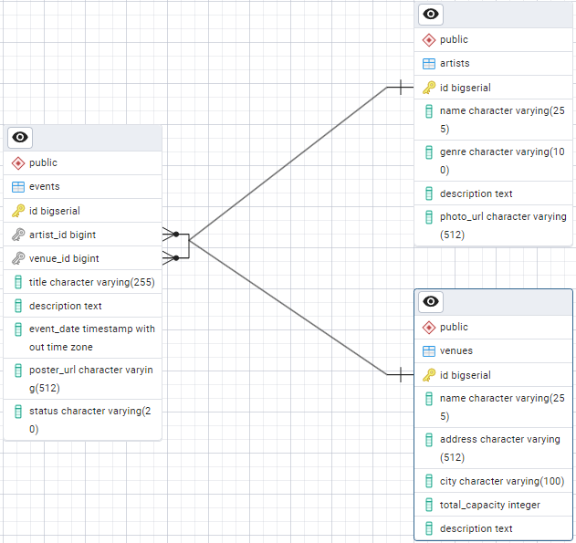
Рисунок 3.2 – Функциональная БД

ПРОЕКТИРОВАНИЕ ИНТЕРФЕЙСА ПОЛЬЗОВАТЕЛЯ

4.1 Разработка схемы навигации

Разработанная платформа представляет собой одностраничное веб-приложение, что определяет простую и линейную схему навигации. Основная цель навигации – обеспечить удобный переход пользователя между функциями поиска мероприятий, просмотра результатов и детальной информации о событии, а также генерации отчета без необходимости перезагрузки страницы или перехода на отдельные экраны.
Главная и единственная страница приложения открывается по корневому адресу и содержит все элементы интерфейса: форму поиска, блок для отображения результатов, форму выбора периода для отчета и модальное окно для просмотра деталей. При загрузке страницы автоматически выполняется запрос на получение всех опубликованных мероприятий, что позволяет пользователю сразу видеть актуальный список событий.
Навигация внутри приложения осуществляется следующим образом. Пользователь вводит критерии в поле поиска и нажимает кнопку или клавишу Enter, после чего результаты обновляются динамически в нижней части страницы в виде сетки карточек. Каждая карточка мероприятия является интерактивным элементом: при клике на нее открывается модальное окно с полной информацией о событии, включая данные об исполнителе и площадке. Закрытие модального окна происходит по нажатию на кнопку возврата к поиску, возвращая пользователя к списку результатов.
На основании данных действий была разработана схема навигации по сайту, которая представлена на рисунке 4.1.


Рисунок 4.1 – Схема навигации по сайту

Принятая схема навигации соответствует принципам минимализма и удобства использования, характерным для современных веб-приложений, и полностью поддерживает реализованные сценарии поиска и просмотра.

4.2 Проектирование интерфейсов

Проектирование пользовательского интерфейса выполнено с учетом принципов простоты, интуитивности и функциональности, поскольку приложение ориентировано на быстрый поиск и просмотр информации о мероприятиях. Интерфейс реализован как одностраничное приложение, что позволяет избежать лишних переходов и обеспечить плавное взаимодействие.
Главная страница содержит основные элементы управления. В верхней части расположено поле ввода критериев поиска с кнопкой выполнения запроса. Ниже размещен блок для отображения результатов поиска в виде сетки карточек мероприятий. Каждая карточка включает постер события, название, дату проведения и статус.
При клике на карточку мероприятия открывается модальное окно с подробной информацией. Окно разделено на разделы: общая информация о событии, данные об исполнителе и сведения о площадке. Кнопка возврата расположена в левом верхнем углу.
Разработанные шаблоны представлены на рисунках 4.2 – 4.3.
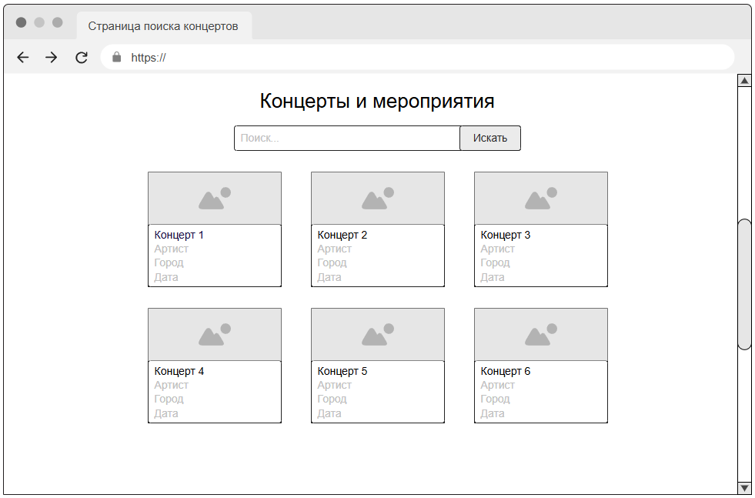
Рисунок 4.2 – Шаблон главной страницы

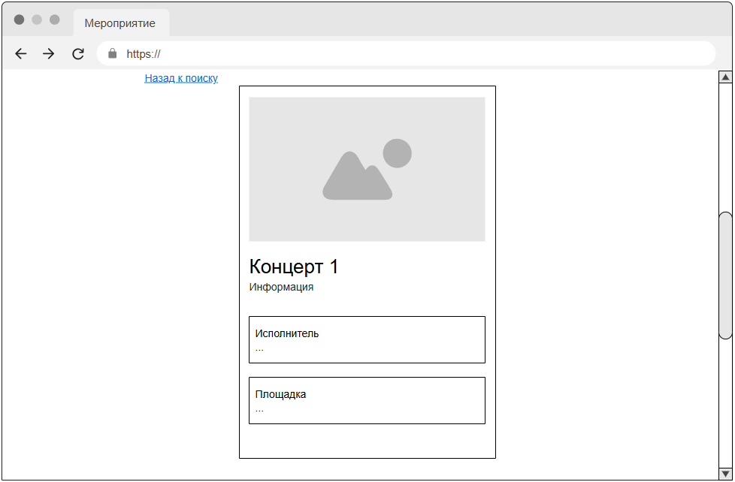
Рисунок 4.3 – Шаблон модального окна

РАЗРАБОТКА И РЕАЛИЗАЦИЯ ПРОТОТИПОВ ПРОГРАММНЫХ КОМПОНЕНТОВ

5.1 Разработка сущностей базы данных

Для представления данных в приложении созданы Java-классы-сущности, соответствующие таблицам базы данных. Каждая сущность аннотирована @Entity и содержит поля с аннотациями для маппинга на колонки таблицы. Использована библиотека Lombok для сокращения шаблонного кода (геттеры, сеттеры, конструкторы).
Сущность Artist описывает исполнителя и включает поля id, name, genre, description и photoUrl. Аналогично реализована сущность Venue с полями для хранения информации о площадке проведения. Сущность Event содержит поля для названия мероприятия, описания, даты проведения, ссылки на постер, статуса, а также внешние ключи artistId и venueId для связи с соответствующими таблицами.
Пример кода «Event» представлен в листинге 5.1.

Листинг 5.1 – код «Event»
package com.example.ticketsearchapp.entity;

import jakarta.persistence.*;
import lombok.Data;
import java.time.LocalDateTime;

@Entity
@Table(name = "events")
@Data
public class Event {
@Id
@GeneratedValue(strategy = GenerationType.IDENTITY)
private Long id;

@Column(name = "artist_id", nullable = false)
private Long artistId;

@Column(name = "venue_id", nullable = false)
private Long venueId;

@Column(nullable = false)
private String title;

private String description;

@Column(name = "event_date", nullable = false)
private LocalDateTime eventDate;

@Column(name = "poster_url")
private String posterUrl;

@Column(nullable = false)
private String status;
}

5.2 Разработка репозиториев

Доступ к данным реализован через интерфейсы репозиториев, унаследованные от JpaRepository. Для каждой сущности создан отдельный репозиторий: ArtistRepository, VenueRepository и EventRepository. В EventRepository добавлен кастомный метод searchPublishedEvents для выполнения поиска по критериям с JOIN на таблицы артистов и площадок, а также метод findByEventDateBetween для выборки событий по временному интервалу при генерации отчета.
Пример кода «EventRepository» представлен в листинге 5.2.

Листинг 5.2 – код «EventRepository»
package com.example.ticketsearchapp.repository;

import org.springframework.data.jpa.repository.JpaRepository;
import org.springframework.data.jpa.repository.Query;
import org.springframework.data.repository.query.Param;
import com.example.ticketsearchapp.entity.Event;

import java.util.List;
import java.time.LocalDateTime;

public interface EventRepository extends JpaRepository<Event, Long> {

@Query("SELECT e FROM Event e " +
"JOIN Artist a ON e.artistId = a.id " +
"JOIN Venue v ON e.venueId = v.id " +
"WHERE e.status = 'published' AND " +
"(LOWER(e.title) LIKE LOWER(concat('%', :criteria, '%')) OR " +
"LOWER(a.name) LIKE LOWER(concat('%', :criteria, '%')) OR " +
"LOWER(v.city) LIKE LOWER(concat('%', :criteria, '%')))")
List<Event> searchPublishedEvents(@Param("criteria") String criteria);

List<Event> findByEventDateBetween(LocalDateTime start, LocalDateTime end);
}

5.3 Разработка объектов передачи данных

Для передачи информации клиенту созданы DTO-классы: EventDTO, ArtistDTO и VenueDTO. EventDTO содержит основные поля события и вложенные объекты ArtistDTO и VenueDTO для предоставления полной информации в одном ответе. Это позволяет избежать множественных запросов с клиентской стороны и упростить отображение деталей мероприятия.
Пример кода «EventDTO» представлен в листинге 5.3.

Листинг 5.3 – код «EventDTO»
package com.example.ticketsearchapp.dto;

import lombok.Data;
import java.time.LocalDateTime;

@Data
public class EventDTO {
private Long id;
private String title;
private String description;
private LocalDateTime eventDate;
private String posterUrl;
private String status;

// Детали
private ArtistDTO artist;
private VenueDTO venue;
}

5.4 Разработка сервисного слоя

Бизнес-логика сосредоточена в классе SearchService, где реализованы методы поиска мероприятий по критериям и получения деталей события с загрузкой связанных данных. В классе ReportService реализована генерация отчета в формате Excel на основе библиотеки Apache POI с формированием заголовков, заполнением строк данными и автонастройкой ширины колонок.
Пример кода «SearchService» представлен в листинге 5.4.

Листинг 5.4 – код «SearchService»
package com.example.ticketsearchapp.service;

import org.springframework.beans.factory.annotation.Autowired;
import org.springframework.stereotype.Service;
import com.example.ticketsearchapp.dto.ArtistDTO;
import com.example.ticketsearchapp.dto.EventDTO;
import com.example.ticketsearchapp.dto.VenueDTO;
import com.example.ticketsearchapp.entity.Artist;
import com.example.ticketsearchapp.entity.Event;
import com.example.ticketsearchapp.entity.Venue;
import com.example.ticketsearchapp.repository.ArtistRepository;
import com.example.ticketsearchapp.repository.EventRepository;
import com.example.ticketsearchapp.repository.VenueRepository;

import java.util.List;
import java.util.stream.Collectors;

@Service
public class SearchService {

@Autowired
private EventRepository eventRepository;

@Autowired
private ArtistRepository artistRepository;

@Autowired
private VenueRepository venueRepository;

public List<EventDTO> searchEvents(String criteria) {
List<Event> events = eventRepository.searchPublishedEvents(criteria != null ? criteria : "");
return events.stream().map(this::convertToDTO).collect(Collectors.toList());
}

public EventDTO getEventDetails(Long id) {
Event event = eventRepository.findById(id).orElseThrow(() -> new RuntimeException("Event not found"));
return convertToDTO(event);
}

private EventDTO convertToDTO(Event event) {
EventDTO dto = new EventDTO();
dto.setId(event.getId());
dto.setTitle(event.getTitle());
dto.setDescription(event.getDescription());
dto.setEventDate(event.getEventDate());
dto.setPosterUrl(event.getPosterUrl());
dto.setStatus(event.getStatus());

// Загрузка деталей
Artist artist = artistRepository.findById(event.getArtistId()).orElse(null);
if (artist != null) {
ArtistDTO artistDTO = new ArtistDTO();
artistDTO.setId(artist.getId());
artistDTO.setName(artist.getName());
artistDTO.setGenre(artist.getGenre());
artistDTO.setDescription(artist.getDescription());
artistDTO.setPhotoUrl(artist.getPhotoUrl());
dto.setArtist(artistDTO);
}

Venue venue = venueRepository.findById(event.getVenueId()).orElse(null);
if (venue != null) {
VenueDTO venueDTO = new VenueDTO();
venueDTO.setId(venue.getId());
venueDTO.setName(venue.getName());
venueDTO.setAddress(venue.getAddress());
venueDTO.setCity(venue.getCity());
venueDTO.setTotalCapacity(venue.getTotalCapacity());
venueDTO.setDescription(venue.getDescription());
dto.setVenue(venueDTO);
}

return dto;
}
}

5.5 Разработка контроллера REST API

Контроллер SearchController обрабатывает HTTP-запросы и предоставляет эндпоинты для поиска, просмотра деталей и генерации отчета. Реализованы GET-методы /api/search, /api/events/{id} и /api/report с обработкой параметров и возвратом соответствующих данных или файла.
Пример кода «SearchController» представлен в листинге 5.5.

Листинг 5.5 – код «SearchController»
package com.example.ticketsearchapp.controller;

import org.springframework.beans.factory.annotation.Autowired;
import org.springframework.web.bind.annotation.*;
import com.example.ticketsearchapp.dto.EventDTO;
import com.example.ticketsearchapp.service.SearchService;

import java.util.List;
import org.springframework.http.HttpHeaders;
import org.springframework.http.MediaType;
import org.springframework.http.ResponseEntity;
import com.example.ticketsearchapp.service.ReportService;

import java.io.ByteArrayInputStream;
import java.time.LocalDateTime;
import java.time.format.DateTimeFormatter;

@RestController
@RequestMapping("/api")
public class SearchController {

@Autowired
private SearchService searchService;

@Autowired
private ReportService reportService;

@GetMapping("/search")
public List<EventDTO> searchEvents(@RequestParam(required = false) String criteria) {
return searchService.searchEvents(criteria);
}

@GetMapping("/events/{id}")
public EventDTO getEventDetails(@PathVariable Long id) {
return searchService.getEventDetails(id);
}

@GetMapping("/report")
public ResponseEntity<byte[]> generateReport(
@RequestParam("startDate") String startDateStr,
@RequestParam("endDate") String endDateStr) {

try {
DateTimeFormatter formatter = DateTimeFormatter.ofPattern("yyyy-MM-dd'T'HH:mm");
LocalDateTime start = LocalDateTime.parse(startDateStr, formatter);
LocalDateTime end = LocalDateTime.parse(endDateStr, formatter);

ByteArrayInputStream in = reportService.generateEventsReport(start, end);
byte[] bytes = in.readAllBytes();
in.close();

HttpHeaders headers = new HttpHeaders();
headers.add(HttpHeaders.CONTENT_DISPOSITION, "attachment; filename=events_report.xlsx");
headers.add(HttpHeaders.CACHE_CONTROL, "no-cache, no-store, must-revalidate");

return ResponseEntity.ok()
.headers(headers)
.contentType(MediaType.parseMediaType("application/vnd.openxmlformats-officedocument.spreadsheetml.sheet"))
.body(bytes);

} catch (Exception e) {
e.printStackTrace();
return ResponseEntity.status(400)
.body(("Ошибка генерации отчёта: " + e.getMessage()).getBytes());
}
}
}

5.6 Разработка клиентской части

Клиентская часть реализована в файлах index.html, style.css и main.js. В main.js выполнена логика асинхронных запросов fetch к REST API, динамическое формирование карточек результатов, открытие модального окна с деталями и обработка скачивания отчета.
Пример кода «main» представлен в листинге 5.6.

Листинг 5.6 – код «main»
const API_BASE = 'http://localhost:8080/api';

async function searchEvents() {
const query = document.getElementById('searchInput').value.trim();
const url = query ? `${API_BASE}/search?criteria=${encodeURIComponent(query)}` : `${API_BASE}/search`;

document.getElementById('loading').style.display = 'block';
document.getElementById('eventsGrid').innerHTML = '';
document.getElementById('noResults').style.display = 'none';

try {
const response = await fetch(url);
const events = await response.json();

document.getElementById('loading').style.display = 'none';

if (events.length === 0) {
document.getElementById('noResults').style.display = 'block';
return;
}

const grid = document.getElementById('eventsGrid');
events.forEach(event => {
const card = document.createElement('div');
card.className = 'event-card';
card.onclick = () => window.location.href = `event.html?id=${event.id}`;

const imgSrc = event.posterUrl || 'images/placeholder.jpg';

card.innerHTML = `
<img src="${imgSrc}" alt="${event.title}">
<div class="info">
<h3>${event.title}</h3>
<p><strong>Артист:</strong> ${event.artist?.name || 'Неизвестно'}</p>
<p><strong>Город:</strong> ${event.venue?.city || 'Не указан'}</p>
<p><strong>Дата:</strong> ${formatDate(event.eventDate)}</p>
</div>
`;
grid.appendChild(card);
});
} catch (error) {
console.error('Ошибка:', error);
document.getElementById('loading').style.display = 'none';
document.getElementById('noResults').innerHTML = '<p>Ошибка сервера</p>';
document.getElementById('noResults').style.display = 'block';
}
}

async function loadEventDetails(id) {
try {
const response = await fetch(`${API_BASE}/events/${id}`);
const event = await response.json();

const detail = document.getElementById('eventDetail');
const imgSrc = event.posterUrl || 'images/placeholder.jpg';

detail.innerHTML = `
<img src="${imgSrc}" alt="${event.title}">
<h2>${event.title}</h2>
<div class="meta">
<p><strong>Дата:</strong> ${formatDate(event.eventDate)}</p>
<p><strong>Статус:</strong> ${event.status === 'published' ? 'Активно' : 'Завершено'}</p>
</div>
${event.description ? `<div class="description">${event.description}</div>` : ''}

<div class="artist-info">
<h3>Исполнитель</h3>
<p><strong>Имя:</strong> ${event.artist?.name || 'Не указано'}</p>
${event.artist?.genre ? `<p><strong>Жанр:</strong> ${event.artist.genre}</p>` : ''}
${event.artist?.description ? `<p>${event.artist.description}</p>` : ''}
</div>

<div class="venue-info">
<h3>Площадка</h3>
<p><strong>Название:</strong> ${event.venue?.name || 'Не указано'}</p>
<p><strong>Город:</strong> ${event.venue?.city || 'Не указано'}</p>
${event.venue?.address ? `<p><strong>Адрес:</strong> ${event.venue.address}</p>` : ''}
${event.venue?.totalCapacity ? `<p><strong>Вместимость:</strong> ${event.venue.totalCapacity}</p>` : ''}
</div>
`;
} catch (error) {
console.error('Ошибка:', error);
document.getElementById('eventDetail').innerHTML = '<p>Не удалось загрузить мероприятие</p>';
}
}

function formatDate(isoString) {
const date = new Date(isoString);
return date.toLocaleDateString('ru-RU', {
day: '2-digit',
month: 'long',
year: 'numeric',
hour: '2-digit',
minute: '2-digit'
});
}

async function generateReport() {
const start = document.getElementById('startDate').value;
const end = document.getElementById('endDate').value;

if (!start || !end) {
alert('Выберите обе даты!');
return;
}

const url = `${API_BASE}/report?startDate=${start}&endDate=${end}`;

try {
const response = await fetch(url);
if (!response.ok) {
const errorText = await response.text();
throw new Error(errorText || response.statusText);
}

const blob = await response.blob();
const downloadUrl = window.URL.createObjectURL(blob);
const a = document.createElement('a');
a.href = downloadUrl;
a.download = 'events_report.xlsx';
document.body.appendChild(a);
a.click();
a.remove();
window.URL.revokeObjectURL(downloadUrl);
} catch (error) {
console.error('Ошибка:', error);
alert('Не удалось сгенерировать отчёт: ' + error.message);
}
}

5.7 Используемые библиотеки

В проекте применены следующие внешние библиотеки, добавленные через Maven:
Spring Boot Starter Web – для создания веб-приложения и REST API.
Spring Boot Starter Data JPA – для работы с базой данных через Hibernate.
PostgreSQL Driver – драйвер для подключения к СУБД PostgreSQL.
Apache POI (poi-ooxml) – для программной генерации файлов Excel формата .xlsx при формировании отчета.
Lombok – для сокращения шаблонного кода в сущностях и DTO (аннотации @Data, @NoArgsConstructor и другие).
Эти библиотеки обеспечивают необходимую функциональность, упрощают разработку и поддерживают высокую производительность приложения.

ТЕСТИРОВАНИЕ НА КОНТРОЛЬНОМ ПРИМЕРЕ

6.1 Постановка контрольного примера

В ходе контрольного примера будет следующая последовательность действий:
1. Будет произведен поиск мероприятия;
2. Далее перейдем на карточку мероприятия;
3. Скачаем Excel файл с отчетом по всем мероприятиям за конкретный период.
Результаты тестирования представлены на рисунках 6.1 – 6.5.
Примеры всех страниц представлены в приложении А. Примеры отчетов представлены в приложении Б.

6.2 Результаты выполнения контрольного примера

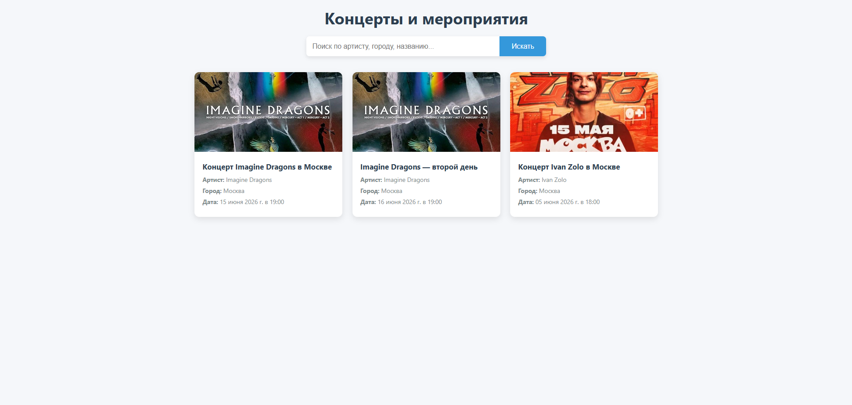
Рисунок 6.1 – Главная страница с поиском и мероприятиями

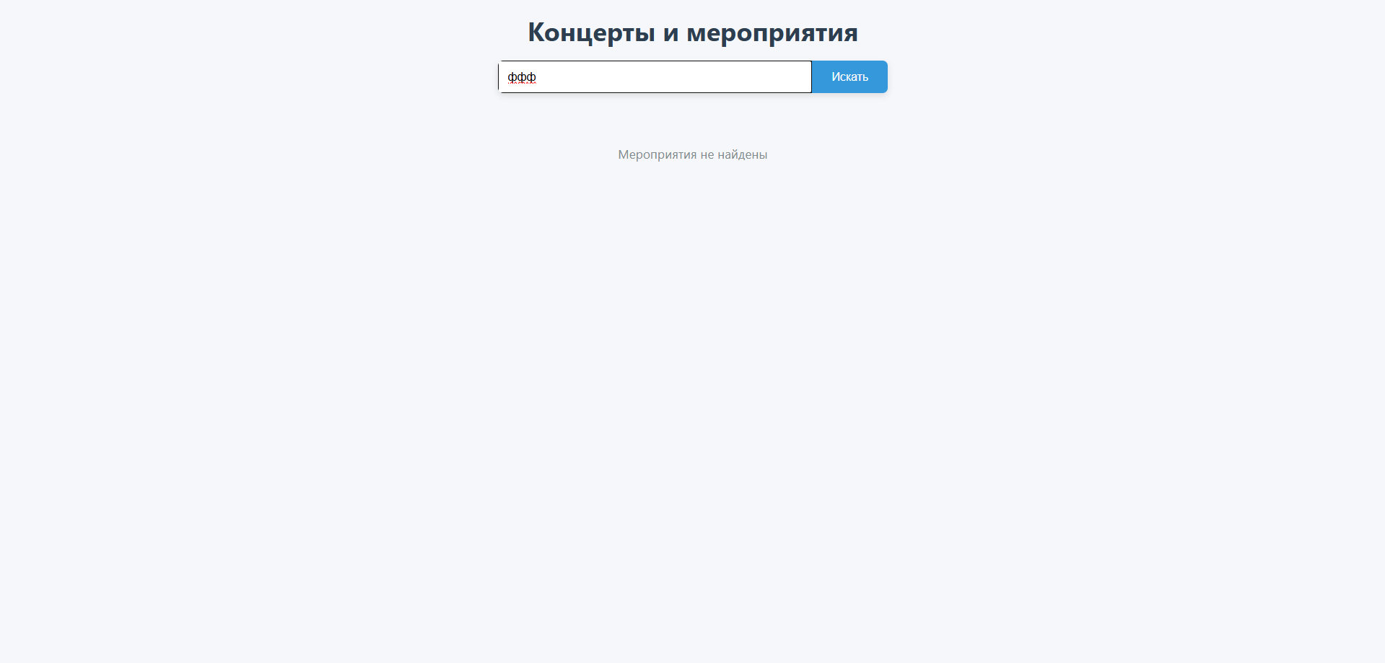
Рисунок 6.2 – Ввод неподходящего критерия

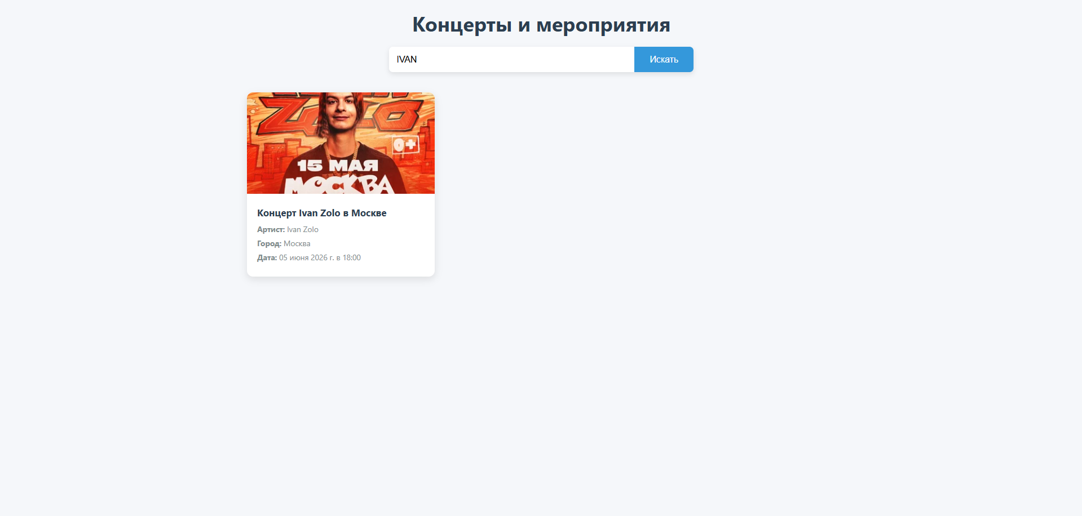
Рисунок 6.3 – ввод подходящего критерия


Рисунок 6.4 – карточка мероприятия

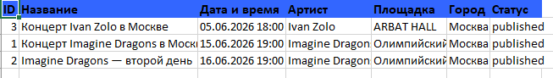
Рисунок 6.5 – Excel отчёт по мероприятиям

ОПИСАНИЕ УСТАНОВОЧНОГО ПАКЕТА И ПРОЦЕССА УСТАНОВКИ РАЗРАБОТАННОГО ПРИЛОЖЕНИЯ

7.1 Требования к системе

Разработанное приложение представляет собой автономное веб-приложение на базе Spring Boot и может быть запущено на различных операционных системах при наличии необходимого программного обеспечения. Минимальные требования к аппаратному обеспечению включают процессор с частотой не менее 2 ГГц, 4 ГБ оперативной памяти и 500 МБ свободного места на диске для хранения исполняемого файла и зависимостей.
Для работы серверной части требуется установленная Java Runtime Environment версии 17 или выше (рекомендуется использовать OpenJDK или Oracle JDK). Приложение поставляется в виде исполняемого JAR-файла со встроенным веб-сервером Tomcat, поэтому дополнительная установка и настройка внешнего сервера приложений не нужны.
Обязательным компонентом является система управления базами данных PostgreSQL версии 15 или новее. База данных должна быть создана заранее с именем ticket_search_db, а пользователь PostgreSQL должен обладать правами на создание таблиц и выполнение операций чтения и записи. Рекомендуется использовать кодировку UTF8 и стандартные настройки локали.
Клиентская часть приложения работает в любом современном веб-браузере (Google Chrome, Mozilla Firefox, Microsoft Edge, Safari версии не ниже 2020 года) с включенной поддержкой JavaScript и CSS3. Не требуется установка дополнительных плагинов или расширений. Для комфортной работы рекомендуется разрешение экрана не менее 1024x768 пикселей и стабильное интернет-соединение только в случае развертывания на удаленном сервере; при локальном запуске подключение к сети не обязательно.

Для разработки и сборки проекта используется среда Visual Studio Code с установленными расширениями для поддержки Java и Spring Boot, а также система сборки Maven. Однако для конечного пользователя эти инструменты не требуются – достаточно наличия Java и PostgreSQL.
Приложение протестировано на операционных системах Windows 10/11 и Linux (Ubuntu 22.04). Оно не предъявляет повышенных требований к ресурсам и может работать даже на виртуальных машинах или недорогих облачных серверах.

7.2 Процесс установки

Разработанное приложение не требует создания отдельного установочного пакета, поскольку построено на базе Spring Boot и распространяется в виде единого исполняемого JAR-файла. Запуск осуществляется через Maven Wrapper, что обеспечивает независимость от локально установленной версии Maven и упрощает развертывание на разных машинах.
Для начала работы необходимо установить и запустить PostgreSQL версии 15 или выше. После установки создается база данных с именем ticket_search_db с помощью команды CREATE DATABASE ticket_search_db; в утилите psql или через графический интерфейс pgAdmin. Далее выполняется SQL-скрипт создания таблиц artists, venues и events с использованием типа BIGSERIAL для первичных ключей и соответствующих индексов. Подключение к базе данных настраивается в файле src/main/resources/application.properties, где указываются JDBC-URL, имя пользователя и пароль.
Исходный код проекта размещается в любой директории. Поскольку приложение использует Maven Wrapper (файлы mvnw и mvnw.cmd), дополнительная установка Maven не требуется. Запуск осуществляется командой ./mvnw spring-boot:run в корневой директории проекта (для Windows – mvnw spring-boot:run). Эта команда автоматически загружает все зависимости, компилирует код и запускает встроенный сервер Tomcat на порту 8080.
После успешного старта в консоли отображается сообщение о готовности приложения. Доступ к веб-интерфейсу осуществляется через браузер по адресу http://localhost:8080/. При первом запуске Spring Boot проверяет соответствие схемы базы данных сущностям и, в случае настройки ddl-auto=validate, подтверждает корректность структуры таблиц.
Для остановки приложения достаточно прервать выполнение процесса в консоли комбинацией Ctrl+C. При необходимости изменения порта или других параметров это делается через файл application.properties или аргументы командной строки, например, ./mvnw spring-boot:run -- --server.port=9090.
В случае развертывания на удаленном сервере JAR-файл может быть собран командой ./mvnw package и запущен напрямую через java -jar target/ticket-search-app-0.0.1-SNAPSHOT.jar. Такой подход обеспечивает высокую переносимость и минимальное время развертывания – весь процесс занимает не более нескольких минут и не требует специальных знаний системного администрирования.
Приложение готово к использованию сразу после запуска: пользователь может выполнять поиск мероприятий, просматривать детали и генерировать отчеты в формате Excel без дополнительной настройки.

ЗАКЛЮЧЕНИЕ
В ходе выполнения курсовой работы была разработана web-ориентированная платформа для поиска и просмотра информации о концертных мероприятиях, представляющая собой прототип онлайн-сервиса по продаже билетов. Поставленная цель достигнута: создана функциональная система, обеспечивающая удобный поиск событий по различным критериям, просмотр подробных данных об исполнителях и площадках, а также генерацию аналитических отчетов в формате Excel.
Разработанное приложение демонстрирует применение современных технологий веб-разработки и проектирования информационных систем. Использование фреймворка Spring Boot позволило создать надежный серверный слой с REST API, а интеграция с PostgreSQL обеспечила эффективное хранение и доступ к данным. Клиентская часть на стандартных веб-технологиях гарантирует простоту использования и кросс-платформенность.
В процессе работы были решены задачи по моделированию архитектуры с применением UML-диаграмм (вариантов использования, классов, последовательности, компонентов и размещения), проектированию базы данных, реализации бизнес-логики и пользовательского интерфейса. Особое внимание уделено разделению ответственности между уровнями приложения, что делает систему легко расширяемой – в будущем возможно добавление модулей авторизации, бронирования мест и интеграции платежных систем.
Разработанный прототип полностью соответствует требованиям к функциональности поиска и просмотра мероприятий, обладает высокой производительностью и минимальными требованиями к развертыванию. Генерация отчетов с использованием библиотеки Apache POI подтверждает возможность получения аналитической информации за выбранный период, что может быть полезно организаторам или администраторам сервиса.
Выполнение работы позволило закрепить теоретические знания по инженерным дисциплинам, освоить практические навыки работы с Java, Spring Boot, реляционными базами данных и веб-технологиями. Полученный опыт может быть применен при создании более сложных информационных систем в сфере цифровых сервисов и электронной коммерции.
Таким образом, разработанная платформа представляет собой работоспособное решение, готовое к демонстрации и дальнейшему развитию в направлении полноценного сервиса по продаже билетов на концерты.

СПИСОК ЛИТЕРАТУРЫ:
1. Технологии разработки программного обеспечения: Учебник/ С. Орлов. —СПб.: Питер, 2002. — 464 с.: ил.
2. Официальный сайт “Основ программной инженерии” (по SWEBOK) [Электронный ресурс] / Сергей Орлик; - Электрон. дан.; - Режим доступа: http://swebok.sorlik.ru свободный
3. Буч. Г. и др., Объектно-ориентированный анализ и проектирование с примерами приложений. 3-е изд.: Пер. с англ. – М: OOO «И.Д.Вильямс», 2008. – 720 с.: илл.

ПРИЛОЖЕНИЕ А
Созданные HTML-страниц
Рисунок A.1 – Главная страница с поиском и мероприятиями

Рисунок A.2 – Ввод неподходящего критерия

Рисунок A.3 – ввод подходящего критерия

Рисунок A.4 – карточка мероприятия

ПРИЛОЖЕНИЕ Б
Сгенерированные отчёты

Рисунок Б.1 – Excel отчёт по мероприятиям

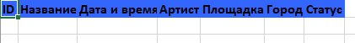
Рисунок Б.2 – Пустой Excel отчёт по мероприятиям, в случае указания диапазона, за который нет мероприятий

